XL2400T使用说明

硬件
1.XL2400T模组
2.PY32F002B主控
3.PY32LINK调试器
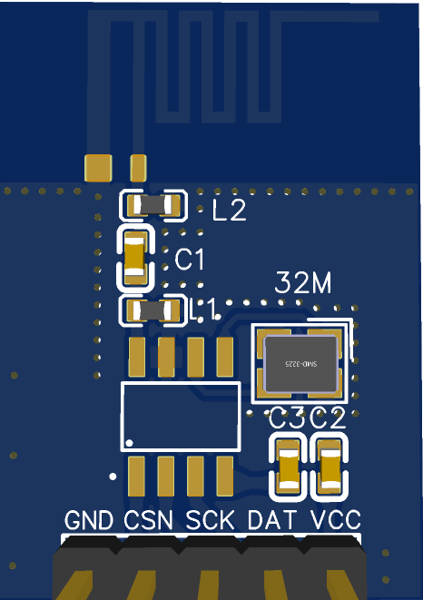 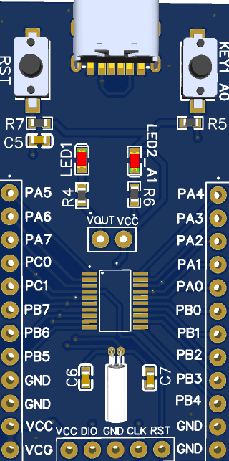 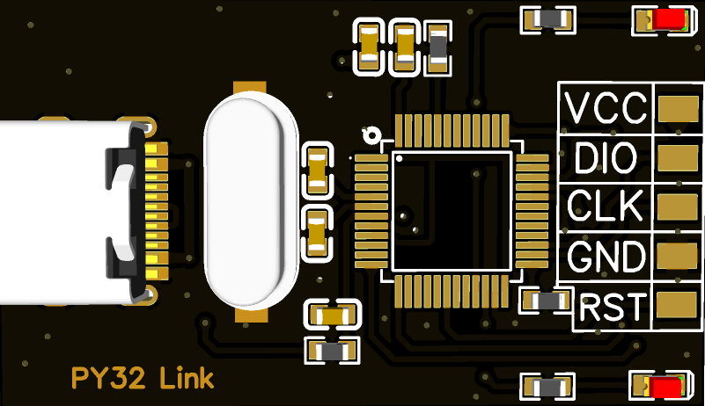
接线示意：
XL2400T | PY32F002B
VCC | VCC
CSN | PB1
SCK | PB0
DAT | PA6
GND | GND

PY32LINK | PY32F002B
VCC | VCC
DIO | DIO
CLK | CLK
GND | GND

软件：
主控PY32F002B使用SPI与XL2400T通信

- RF_SPI初始化
- RF参数初始化
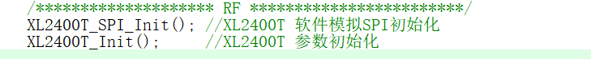

如需更改引脚只需打开XL2400T.h进行宏定义修改
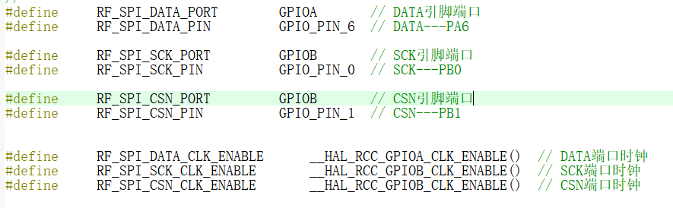

常用的参数
- 修改地址
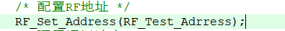
- 配置通讯速率

- 通道接收数据包长度
- 配置发射功率
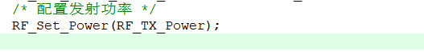
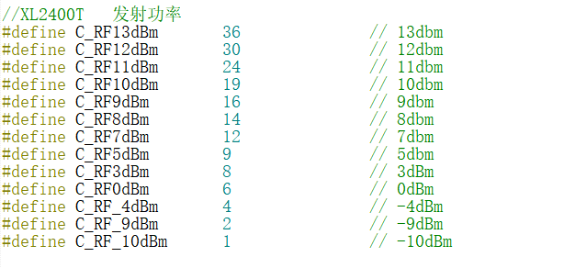

设置收发模式
修改对应的宏即可切换模式
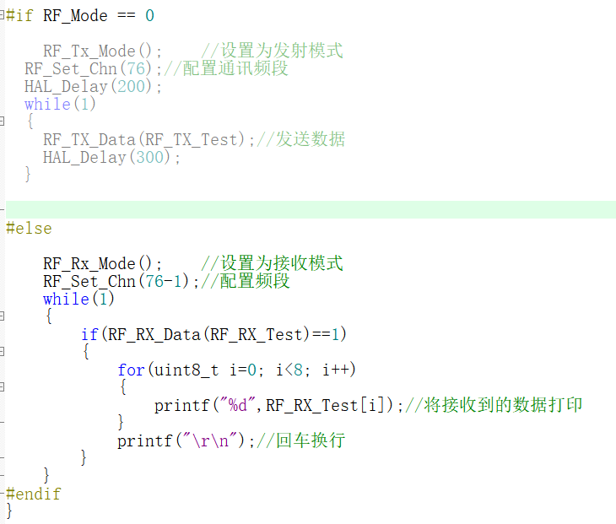

程序现象:
发送端
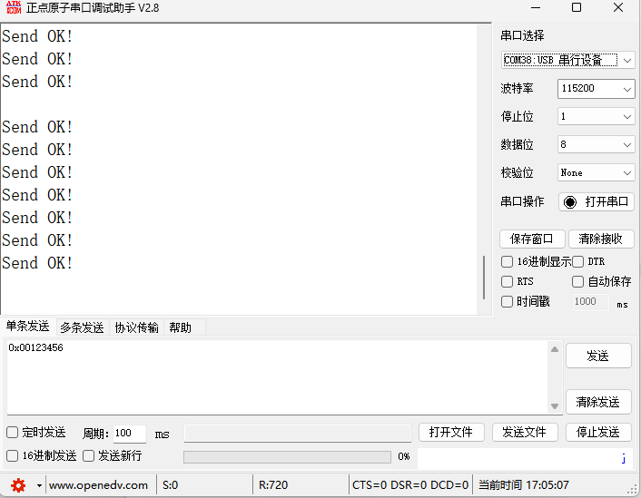

接收端
